Test soustružení A1

Nejdříve si vysvětlíme jak vypočítat dvě základní veličiny, potřebné při soustružení kuželů a to kuželovitost a úhel kužele. Kuželovitost se zapisuje např 1:4 tzn. že na délce 4mm se změní průměr o 1mm.

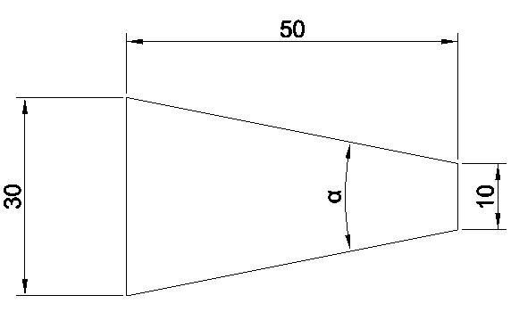

Př. výpočet kuželovitosti:

Komolý kužel s malým průměrem 10mm, velkým průměrem 30mm a délkou 50mm. Jaká je jeho kuželovitost?

K=(D-d)/L
K=(30-10)/50=20/50=1/2,5
K= 1:2,5
Při výpočtu kuželovitoti nekomolého kužele se kuželovitost počítá dle vzorce K=D/L

Př. výpočet úhlu kužele:

Pro výpočet úhlu kužele musíme znát kuželovitost což je 20/50=0,4
Kuželovitost podělíme 2 a dostaneme tangens polovičního úhlu kužele. 0,4/2=0,2=11,31°=11°18´.
Celkový úhel kužele je tedy 11,31x2= 22,62°=22°37´

Při soustružení kuželů je rozhodující průměr velké základny, proto průměr soustružíme vždy větší a až při samotném soustružení kužele ho osoustružíme na požadovaný průměr.

Zadání:
- Vypočítej úhel nastavení při soustružení pomocí vytočení nožových saní:
øD-52
ød-21
L-43
- Popiš jak budeš postupovat při výrobě formou technologického postupu.

Pro OK2,3 MS2,3

nahlikp@sousvitavy.cz

